Rabitə və kommunal xidmət haqlarının internet vasitəsilə ödənilməsi
- Rabitə və Yüksək Texnologiyalar Nazirliyinin təqdim etdiyi elektron xidmətləri arasında yararlanmaq istədiyiniz xidməti seçim edib, daxil olun: (Şəkil 1)
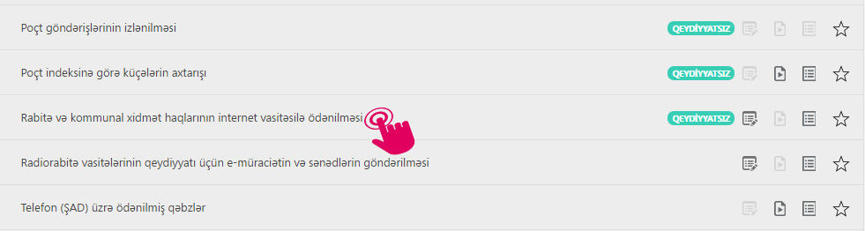
Şəkil 1
- Açılan pəncərədə “Şəhər” sətrində lazım olan şəhərin adını seçin daha sonra “Nömrə” sətrində isə seçdiyiniz şəhərə uyğun şəhərdaxili telefon nömrəsini daxil edin və “İrəli “düyməsini secərək davam edin.
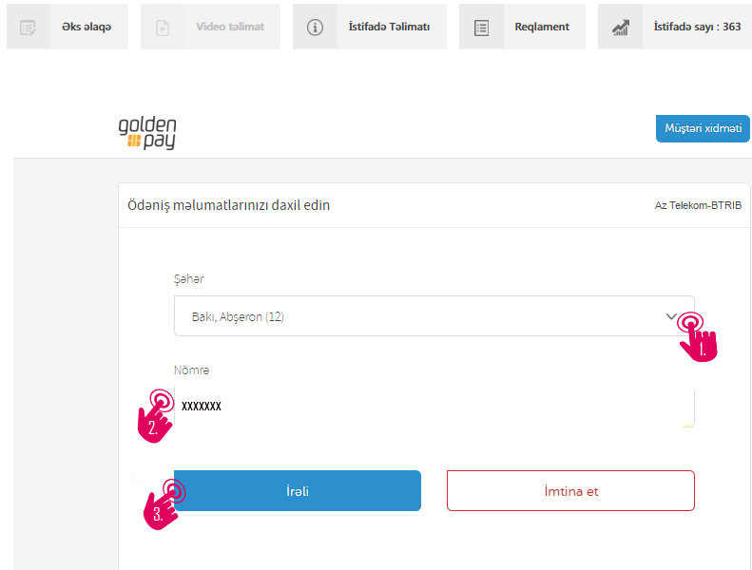

Şəkil 2
- Açılan növbəti pəncərədə daxil etdiyiniz şəhərdaxili telefon nömrəsi əsasında telefon və internet üçün abunə haqqı, şəhərlərarası qəbzlər üzrə borc, şəhərlərarası danışıqlar üzrə cari borc, qaz və işıq üzrə borclar haqqında məlumatlar əks olunacaq. İstədiyiniz kommunal xidmətə görə borcu “Ödə” düyməsini seçərək ödənişinizi həyata kecirin.
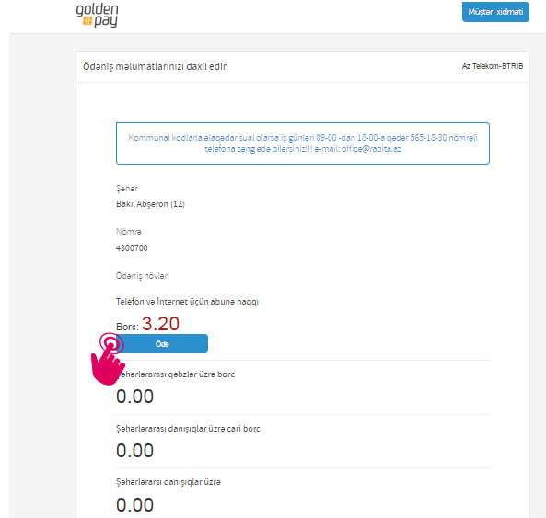
Şəkil 3

- Növbəti pəncərədə ödəmək istədiyiniz məbləği daxil edin və plastik kartın növünü seçdikdən sonra “İrəli” düyməsini seçərək davam edin.
Şəkil 4
- Açılan sonuncu pəncərədə plastik kartın məlumatların daxil edin və “İrəli” düyməsini seçərək prosesi tamamlayın.
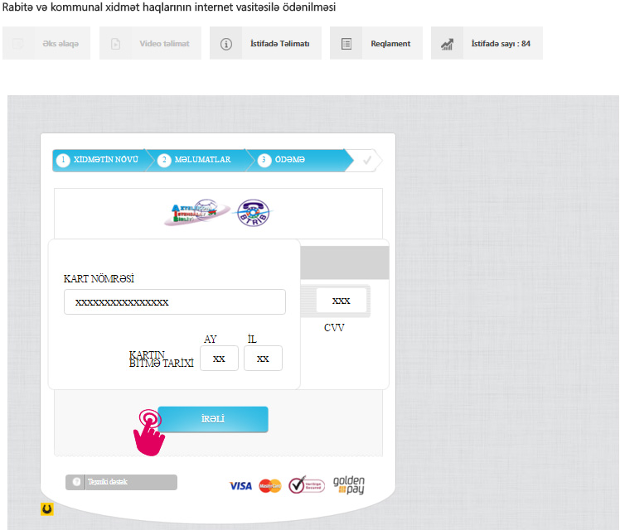
Şəkil 5

